Федеральное государственное бюджетное
образовательное учреждение высшего образования
"Красноярский государственный медицинский университет
имени профессора В.Ф. Войно-Ясенецкого"
Министерства здравоохранения Российской Федерации

Фармацевтический колледж

ДНЕВНИК
производственной практики
Наименование практики: «Теория и практика лабораторных общеклинических исследований»

Ф.И.О: Сарыглар Алдын-Сай Аяновна
Место прохождения практики: КГБУЗ «Красноярский краевой госпиталь для ветеранов войн»
(медицинская организация, отделение)
с «09» декабря 2019 г. по «22» декебря 2019 г.
Руководители практики:
Общий – Ф.И.О. (его должность) _____________________________________
Непосредственный – Ф.И.О. (его должность) ___________________________
Методический – Ф.И.О. (его должность) _______________________________

Красноярск 2019г
СОДЕРЖАНИЕ
- Цели и задачи практики
- Знания, умения, практический опыт, которыми должен овладеть студент после прохождения практики
- Тематический план
- График прохождения практики
- Лист лабораторных исследований
- Инструктаж по технике безопасности
- Индивидуальные задания студентам
- Отчет по производственной практике (цифровой, текстовой)
- Характеристика
ЦЕЛЬ И ЗАДАЧИ ПРОХОЖДЕНИЯ ПРОИЗВОДСТВЕННОЙ ПРАКТИКИ

Цель: Производственной практики «Теория и практика лабораторных общеклинических исследований» состоит, в закреплении и углублении теоретической подготовки обучающегося, приобретении им практических умений, формировании компетенций, составляющих содержание профессиональной деятельности медицинского технолога/ медицинского лабораторного техника.

Задачами являются:
- Ознакомление со структурой клинико - диагностической лаборатории и организацией работы среднего медицинского персонала;
- Формирование основ социально - личностной компетенции путем приобретения студентом навыков межличностного общения с медицинским персоналом и пациентами;
- Осуществление учета и анализа основных клинико-диагностических показателей;
- Обучение студентов оформлению медицинской документации;
- Отработка практических умений.
ЗНАНИЯ, УМЕНИЯ, ПРАКТИЧЕСКИЙ ОПЫТ, КОТОРЫМИ ДОЛЖЕН ОВЛАДЕТЬ СТУДЕНТ ПОСЛЕ ПРОХОЖДЕНИЯ ПРАКТИКИ

Приобрести практический опыт:
- определения физических и химических свойств биологических жидкостей,
- микроскопического исследования биологических материалов: мочи, кала, дуоденального содержимого, отделяемого половых органов, мокроты, спинномозговой жидкости, выпотных жидкостей; кожи, волос, ногтей.

Освоить умения:
- проводить все виды исследований с соблюдением принципов и правил безопасной работы;
- проводить стерилизацию лабораторной посуды и инструментария;
- дезинфекцию биологического материала;
- оказывать первую помощь при несчастных случаях;
- готовить биологический материал, реактивы, лабораторную посуду оборудование;
- проводить общий анализ мочи: определять ее физические и химические свойства,
- готовить и исследовать под микроскопом осадок мочи;
- проводить функциональные пробы;
- проводить дополнительные химические исследования мочи (определение желчных пигментов, кетонов и пр.);
- проводить количественную микроскопию осадка мочи;
- работать на анализаторах мочи;
- проводить микроскопическое исследование желчи;
- исследовать спинномозговую жидкость: определять физические и химические свойства, подсчитывать количество форменных элементов;
- исследовать экссудаты и транссудаты: определять физические и химические свойства, готовить препараты для микроскопического исследования;
- исследовать мокроту: определять физические и химические свойства,
- готовить препараты для микроскопического и бактериоскопического исследования;
- исследовать отделяемое женских половых органов: готовить препараты для микроскопического исследования, определять степени чистоты;
- исследовать эякулят: определять физические и химические свойства,
- готовить препараты для микроскопического исследования;
- работать на спермоанализаторах

Знать:
- основы техники безопасности при работе в клинико-диагностической лаборатории; нормативно-правовую базу по соблюдению правил санитарно - эпидемиологического режима в клинико-диагностической лаборатории; - задачи, структуру, оборудование, правила работы и техники безопасности в лаборатории клинических исследований;
- основные методы и диагностическое значение исследований физических, химических показателей мочи; морфологию клеточных и других элементов мочи;
- основные методы и диагностическое значение исследований
физических, химических показателей кала; форменные элементы кала, их выявление;
физико-химический состав содержимого желудка и двенадцатиперстной кишки; изменения состава содержимого желудка и двенадцатиперстной кишки при различных заболеваниях пищеварительной системы;
- лабораторные показатели при исследовании мокроты (физические свойства, морфологию форменных элементов) для диагностики заболеваний дыхательных путей; морфологический состав, физико-химические свойства выпотных жидкостей, лабораторные показатели при инфекционно-воспалительных процессах, травмах, опухолях и др.;
-морфологический состав, физико-химические свойства спинномозговой жидкости, лабораторные показатели при инфекционно-воспалительных процессах, травмах, опухолях и др.;
-принципы и методы исследования отделяемого половых органов;
-общие принципы безопасной работы с биологическим материалом.
ТЕМАТИЧЕСКИЙ ПЛАН

№ | Наименование разделов и тем практики |  | Всего часов
3/5 семестр |  |  | 72
1 | Ознакомление с правилами работы в КДЛ:  - изучение нормативных документов, регламентирующих санитарно-противоэпидемический режим в КДЛ. |  | 6
2 | Подготовка материала к общеклиническим исследованиям:  -прием, маркировка, регистрация биоматериала. |  | 6
3 | Организация рабочего места:  - приготовление реактивов, подготовка оборудования, посуды для исследования. |  | 6
4 | Исследование биологических жидкостей:  - Исследование мочевой системы.  - Исследование содержимого ЖКТ  - Исследование спинномозговой жидкости.  - Исследование жидкостей серозных полостей.  -Исследование отделяемого половых органов.  - Исследование мокроты.  - Исследования при грибковых заболеваниях.  - Работа на анализаторе мочи и спермоанализаторах. |  | 42
5 | Регистрация результатов исследования. |  | 3
6 | Выполнение мер санитарно-эпидемиологического режима в КДЛ:  - проведение мероприятий по стерилизации и дезинфекции лабораторной посуды, инструментария, средств защиты.  -утилизация отработанного материала. |  | 6
Вид промежуточной аттестации |  | Дифференцированный зачет | 3
Итог: |  |  | 72

ГРАФИК ПРОХОЖДЕНИЯ ПРАКТИКИ
№ п/п | Дата | Часы | оценка | Подпись руководителя.
1 | 09.12.19 | 6ч
2 | 10.12.19. | 6ч
3 | 11.1219. | 6ч
4 | 12.12.19 | 6ч
5 | 13.12.19. | 6ч
6 | 16.12.19 | 6ч
7 | 17.12.19 | 6ч
8 | 18.12.19. | 6ч
9 | 19.12.19. | 6ч
10 | 20.12.19 | 6ч

ЛИСТ ЛАБОРАТОРНЫХ ИССЛЕДОВАНИЙ.
3/5 семестр
Исследования. | Количество исследований по дням практики.
Исследования. | 1 | 2 | 3 | 4 | 5 | 6 | 7 | 8 | 9 | 10 | 11 | 12 | итоги
-Изучение нормативных документов
-Прием, маркировка, регистрация биоматериала.
- Организация рабочего места
- Исследование мочевой системы.
-Исследование содержимого ЖКТ
- Исследование спинномозговой жидкости.
- Исследование жидкостей серозных полостей.
-Исследование отделяемого половых органов.
- Исследование мокроты.
- Исследования при грибковых заболеваниях.
- Работа на анализаторе мочи.
- Работа на спермоанализаторах.
-Регистрация результатов исследования
-Утилизация отработанного материала

ИНСТРУКТАЖ ПО ТЕХНИКЕ БЕЗОПАСНОСТИ
Работа с биологическим материалом
Работать в спецодежде: медицинских халатах, шапочках, сменной обуви, перчатках, в масках, очках, клеенчатом фартуке; повреждения на коже рук дополнительно под перчатками закрывать напальчниками или лейкопластырем; после каждого снятия перчаток – тщательно мыть руки; не допускать пипетирования жидкостей ртом. Пользоваться для этого резиновыми грушами или автоматическими пипетками; поверхности столов в конце рабочего дня обеззараживается дезсредством; после исследования вся посуда, соприкасавшаяся с биоматериалом, должна подвергаться обеззараживанию – дезинфекции.
О каждом случае повреждения, связанного с возможностью загрязнения биологическими жидкостями при выполнении своих обязанностей, ставить в известность заведующего отделением и старшего лаборанта. Регистрировать их в журнале регистрации несчастных случаев, хранящихся на рабочем месте.
При возникновении пожара в лаборатории
Немедленно сообщить о пожаре в пожарную аварийно-спасательную службу по телефону 101 или 112; задействовать систему оповещения о пожаре; немедленно выключить ток при загорании электрических проводов; приступить к тушению пожара имеющимися первичными средствами пожаротушения, эвакуации людей и материальных ценностей; организовать встречу подразделений пожарной аварийно-спасательной службы; принять меры по вызову к месту пожара руководителя учреждения или замещающего должностного лица.

Подпись общего руководителя ________________

Подпись студента _________________________

Печать лечебного учреждения
ДЕНЬ 1 (09.12.19.)
ВВОДНЫЙ ИНСТРУКТАЖ ПО ТЕХНИКЕ БЕЗОПАСНОСТИ
- Вводный инструктаж по безопасности труда проводят со всеми вновь принимаемыми на работу независимо от их образования, стажа работы по данной профессии или должности с временными работниками, командированными студентами, прибывшими на практику.
Вводный инструктаж преследует цель дать вновь поступившему работнику знания, позволяющие ему свободно ориентироваться в окружающей обстановке, в учреждении.
- Вводный инструктаж поводится инженером по охране труда и должен регистрироваться в журнале учета инструктажа. Страницы журнала вводного инструктажа должны быть пронумерованы, прошнурованы и скреплены печатью.
- Вводный инструктаж должен познакомить нового работника с:
- общими сведениями о предприятии, характерными особенностями производства;
- основными положениями законодательства об охране труда
2.1. Трудовой договор, рабочее время и время отдыха, льготы и компенсации;
2.2. Правила внутреннего трудового распорядка, ответственность за нарушение правил;
2.3. Организация работы по охране труда.
- общими правилами поведения работающих на территории учреждения;
- основными опасными и вредными производственными факторами, характерными для данного производства;
- основными требованиями производственной санитарии и личной гигиены;
- средствами индивидуальной защиты. Порядок и нормы выдачи СИЗ, сроки носки;
- обстоятельства и причины отдельных характерных несчастных случаев, которые могут быть при несоблюдении инструкций;
- пожарной безопасностью;
- первой помощью пострадавшим. Действия работающих при возникновении несчастного случая на участке.

ОЗНАКОМЛЕНИЕ С ПРАВИЛАМИ РАБОТЫ В КДЛ
Медицинскому персоналу КДЛ следует избегать контактов кожи и слизистых оболочек с кровью и другими биологическими жидкостями, для чего необходимо:
- Работать в медицинских халатах, шапочках, сменной обуви, а при угрозе забрызгивания кровью или другими биологическими жидкостями - в масках, очках, клиеенчатом фартуке;
Работать с исследуемым материалом в резиновых перчатках, все повреждения кожи на руках должны быть закрыты лейкопластырем или напальчником. Избегать уколов и порезов;
- Проводить разборку, мойку, прополаскивание лабораторного инструментария, посуды после предварительной дезинфекции в резиновых перчатках;
- В случае загрязнения кожных покровов кровью или другими биологическими жидкостями следует немедленно обработать их в течение 2 мин тампоном, обильно смоченным 70% спиртом, вымыть под проточной водой с мылом и вытереть индивидуальным тампоном. При загрязнении перчаток кровью их протирают тампоном, смоченным 3% раствором хлорамина, 6% раствором перекиси водорода.
- При подозрении на попадание крови на слизистые оболочки их немедленно обрабатывают струей воды, 1% раствором протаргола; рот и горло прополаскивают 70% спиртом, или 1% раствором борной кислоты, или 0,05% раствором перманганата калия;
- Запрещается есть, пить, курить и пользоваться косметикой на рабочем месте;
- Запрещается пипетирование крови ртом. Следует использовать автоматические пипетки, а при их отсутствии - резиновые груши;
- Поверхность рабочих столов в конце каждого рабочего дня подвергается дезинфекции, а в случае загрязнения биологическим материалом – немедленно.

ДЕНЬ 2 (10.12.19.)
ПРИЕМ И МАРКИРОВКА БИОЛОГИЧЕСКОГО МАТЕРИАЛА
Перед началом работы необходимо надеть халат, сменную обувь, помыть руки с мылом, надеть перчатки, продезинфицировать рабочее место.
Проверяем освещённость, уборка всего лишнего, подготавливаем необходимые для работы инструменты, биохимические реактивы, электромедицинскую аппаратуру.
Маркировка биологического материала: приём и регистрацию ёмкости с биологическими жидкостями проводим в перчатках. Необходимо обращать внимание на маркировку. Оформление направления: Ф.И.О. принявшего мочу, дата принятия, отделение, название исследования.

ДЕНЬ 3 (11.12.19.)
ИССЛЕДОВАНИЕ МОЧИ
Определение количества мочи
При проведении общего анализа количества мочи определяется мерным цилиндром.
Определение цвета мочи
Цвет мочи определяют в цилиндре. Приподняв цилиндр на уровень глаз, оценивают цвет мочи в проходящем свете на белом фоне.

Определение прозрачности мочи
Прозрачность мочи определяют, смещая цилиндр с мочо по отношению к какому-либо предмету. Если контуры предмета видны четко, то моча прозрачная. Если же контуры видны не четко или совсем не видны, то прозрачность мочи оценивается как «мутноватая» или «мутная».
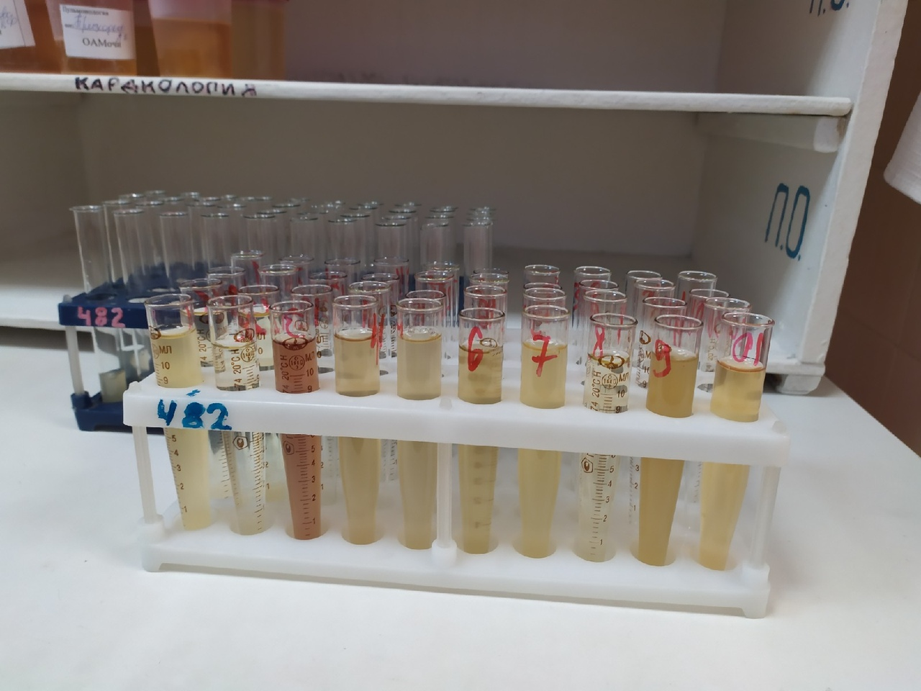
Рисунок 1- прозрачности мочи

Определение относительнойтплотности мочи
Оборудование: урометр с делением 1,000-1.052
Ход исследования: в мочу в количестве 50 мл наливают в цилиндр. Урометр медленно по стенке, строго в вертикальном положении опускают в цилиндр. Результат отсчитывают сверху вниз (после остановки колебательной движении) по нижнему мениску жидкости на уровне глаз.

Определение осадка мочи
Осадки мочи определяют на глаз. Если осадок нет, то ставят прочерк. Если же осадок имеется, то описывают его свойства: количество; цвет; характер.
Определение реакции мочи
При помощи специальной индикаторной бумаги для определения рН мочи (диапозон 1,0 – 10,0)
Принцип теста: Реакция мочи определяется с помощью универсального индикатора или смеси индикаторов. В зоне измерения рН наблюдается серия ясных изменений окраски при значениях рН 5-9. При длительном хранении образца знасения рН увеличивается, реакция мочи становится более щелеочной из-за контакта с воздухом и увеличения числа бактерий.
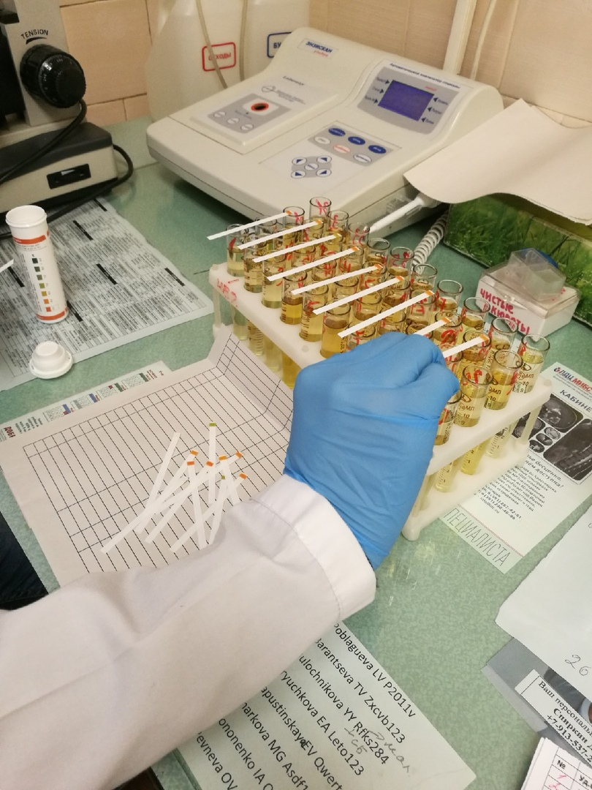 Рисунок 2- определение РН мочи с помощью тест-полосок
ДЕНЬ 4 (12.12.19.)
ХИМИЧЕСКИОЕ ИССЛЕДОВАНИЕ МОЧИ
ОПРЕДЕЛЕНИЕ БЕЛКА В МОЧЕ
Качественное определение белка в моче с 20% сульфосалициловой кислотой
Принцип: Белки, содержащиеся в моче, под действием сульфосалициловой кислоты свертываются (денатурируются), в результате чего происходит помутнение раствора или выпадение в осадок хлопьев.
Реактив: 20% раствор сульфосалициловой кислоты (ССК).
Ход исследования: В 2 химические пробирки одинакового диаметра (опыт и контроль) наливают по 2-3мл подготовленной мочи. В опытную пробирку добавляют 3-4 капли 20% ССК и перемешивают содержимое. Результаты пробы оценивают, сравнивая прозрачность опытной и контрольной пробы на черном фоне в проходящем свете. Появление помутнения в опытной пробирке указывает на наличие белка в моче (положительная проба).

Количественное определение белка в моче с 3% сульфосалициловой кислотой
Принцип: При добавлении к моче, содержащей белок, раствора сульфосалициловой кислоты образуется помутнение от денатурированного белка, интенсивность которого пропорциональна количеству белка.
Реактивы:
- 3% раствор сульфосалициловой кислоты
- 0,9% раствор хлорида натрия (физ.раствор)
Ход определения:
- мочу фильтруют;
- в 2 пробирки (опыт - «О» и контроль - «К») наливают точно по 1,25мл мочи;
- в опытную пробирку добавляют 3,75 мл 3% раствора ССК, в контрольную - такое же количество физ.раствора;
- перемешивают содержимое пробирок, оставляют их стоять на 5 минут;
- измеряют оптическую плотность раствора в опытной пробирке (колориметрируют) на ФЭКе при условиях:
- светофильтр красный (длина волны 650-690нм);
- кювета 5мм; против содержимого контрольной пробирки;
- концентрацию белка определяют по калибровочному графику.
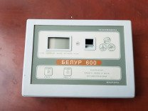 Рисунок 1- прибор для определение белка в моче

ОПРЕДЕЛЕНИЕ ГЛЮКОЗЫ В МОЧЕ
Полуколичественное определение глюкозы с помощью экспресс-тестов
Принцип теста: Определение глюкозы основано на специфической гдюкозооксидазной реакции. D-глюкоза при участии фермента глюкозоксидазы превращается в глюконовую кислоту с образованием перекиси водорода, которая в присутствии пероксидазы окисляет индикатор с образованием окрашенного соединения.
Чувствительность метода: соответствует 2-3 ммоль/л и превышает границы физиологической концентрации, которая составляет 0,12 до 0,18 ммоль/л. Точные значения чувствительности полосок и границы измерения указаны в инструкции.
Оценка результатов: Концентрация, соответствующая первому положительному результату, и интервалы для определяемых концентраций зависят от вида полосок и указаны в инструкции.

Количественное определение глюкозы в моче глюкозооксидазным фотометрическим методом
Принцип: Метод основан на специфическом окислении глюкозы с помощью фермента глюкоокзидазы.
Оборудование: Фотоэлектроколиметр КФК-2М, КФК-3
Реактивы:
1. Буфер рН 7,5
2. Лиофилизат 25000 U/л
3. Калибровочный раствор глюкозы 10г/л
Ход исследования: Содержимое флакона №2 растворить в буфере (флакон №1) в течение 20-30 минут. В пробирку внести по 2 мл рабочего раствора и добавить в одну 0,1 мл мочи и в другую 0,1 мл калибровочного раствора белка. Перемешать и оставить стоять 15 минут при комнатной температуре или 10 минут при 37 градусов Цельция. Измерить оптическую плотность против холостой пробы в фотометре при длине волны 490-510 нм в кювете 5мм.
Расчет: концентрации глюкозы проводят по формуле: C=Eo/Eст*10

ДЕНЬ 5 (13.12.19.)
МИКРОСКОПИЯ МОЧИ
Микроскопия нативного препарата мочи
Принцип: Микроскопическое исследование нативных препаратов мочевого осадка, полученного при центрифугировании мочи.
Оборудование: центрифуга, микроскоп, центрифужные пробирки, предметные и покровные стекла.
Ход исследования:
- в центрифужную пробирку наливают 10мл мочи
- центрифугируют 5 минут при 2000 об/мин.
- сливают надосадочную жидкость.
- оставшийся осадок переносят пипеткой с тонко оттянутым концом на предметное стекло и накрывают покровным стеклом.
- препарат изучают вначале под малым увеличением микроскопа (объектив 8х, окуляр 7х или 10х), а затем - под большим увеличением (объектив 40х, окуляр 7х или 10х), с опущенным конденсером.
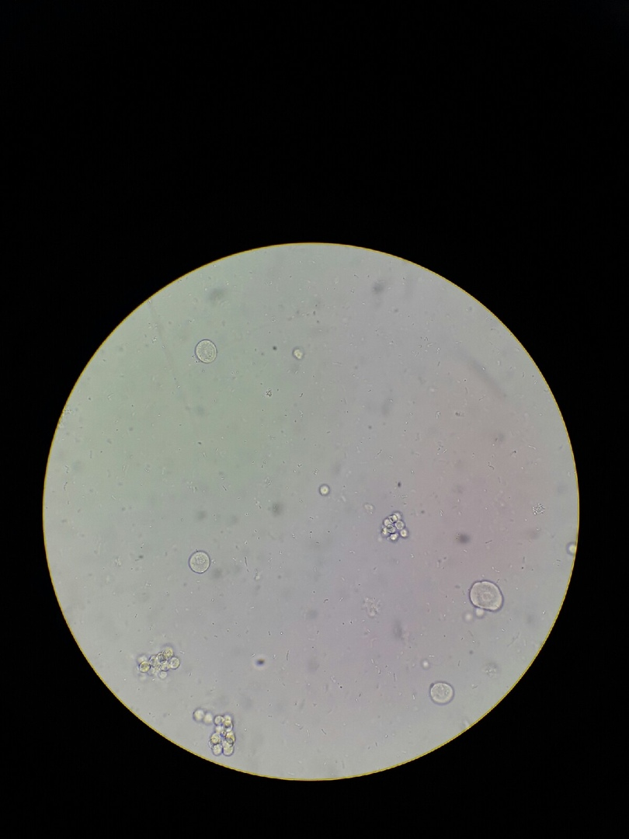 Рисунок 1- микроскопия мочи с гноем (переходный эпителий, лейкоциты)

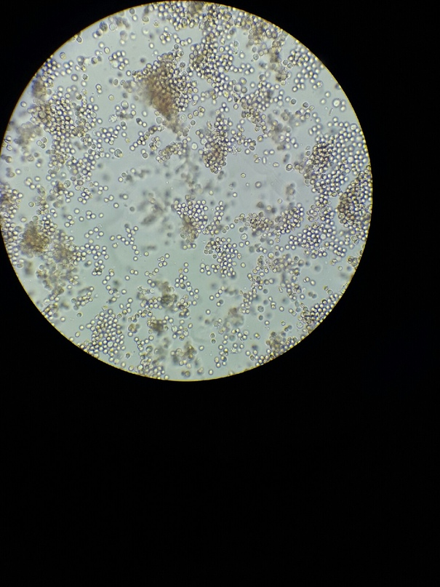 Рисунок 2- микроскопия мочи (эритроциты)
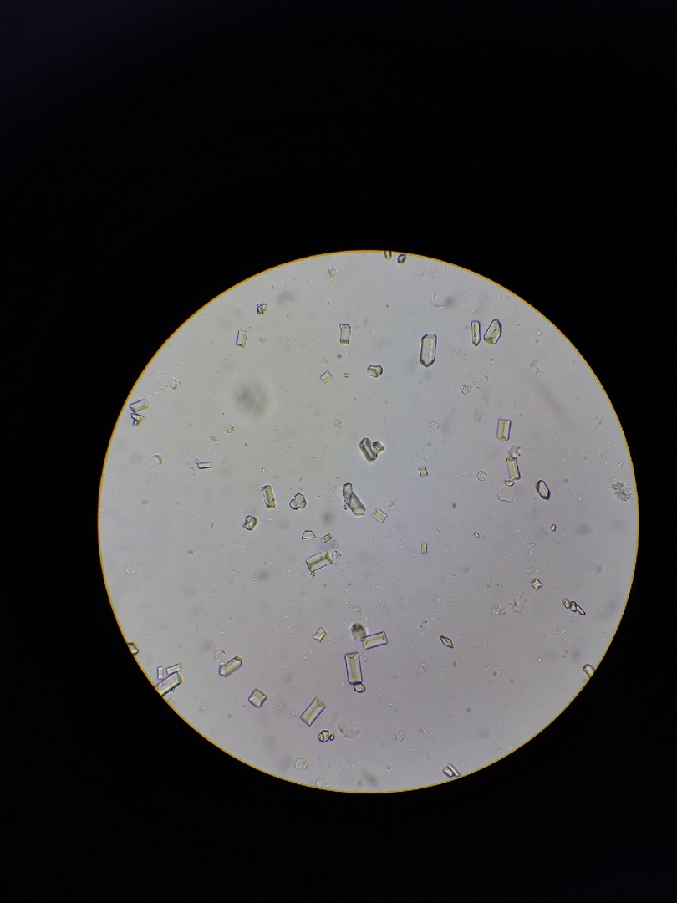 Рисунок 3- трипельфосфаты, соли щелочной мочи

ДЕНЬ 6 (16.12.19.)
ИССЛЕДОВАНИЕ КАЛА
Определение скрытой крови в кале
Бензидиновая проба
Реактивы: 1% раствор бензидина в 50% уксусной кислоте, 3% раствор перекиси водорода.
Ход исследования: Неразведенный кал тонким слоем наносят на предметное стекло. Мазок кладут в чашку Петри, лежащую на белом фоне, и наносят на него 2-3 капли раствора бензидина и столько же перекиси водорода. При положительной реакции появляется зеленое или синее окрашивание. Если окраска не развивается в течение 2 минут, проба считается отрицательной. Бензидиновая проба является наиболее чувствительной и дает положительный результат с разведением крови 1:100000-1:250000.

Приготовление препаратов для микроскопического исследования кала
Для полного микроскопического исследования готовят четыре препарата: нативный, с раствором Люголя двойной крепости, с суданом III и с глицерином.
Реактивы: раствор Люголя двойной крепости (йод 1,0г+йодид калия 2,0г на 50мл воды), раствор судана III, глицерин.
Нативный препарат: На предметное стекло наносят 1-2 капли воды и растирают в ней с помощью стеклянной палочки небольшой комочек кала до получения равномерной суспензии. Накрывают покровным стеклом и микроскопируют сначала на малом (8х10), а затем на большом увеличении (40х10). В нативном препарате дифференцируется большинство элементов кала.

Препарат с глицерином: Служит для обнаружения яиц гельминтов. Кал растирают с каплей глицерина, который просветляет яйца гельминтов, облегчая их обнаружение.
Соскоб кала: С перианальных складок делают с помощью деревнянного шпателя, смоченного в 50% растворе глицерина или 1% растворе соды. Полученный материал снимают со шпателя краем покровного стекла и помещают в каплю 50% глицерина на предметное стекло, покрывают этим же покровным стеклом и микроскопируют.
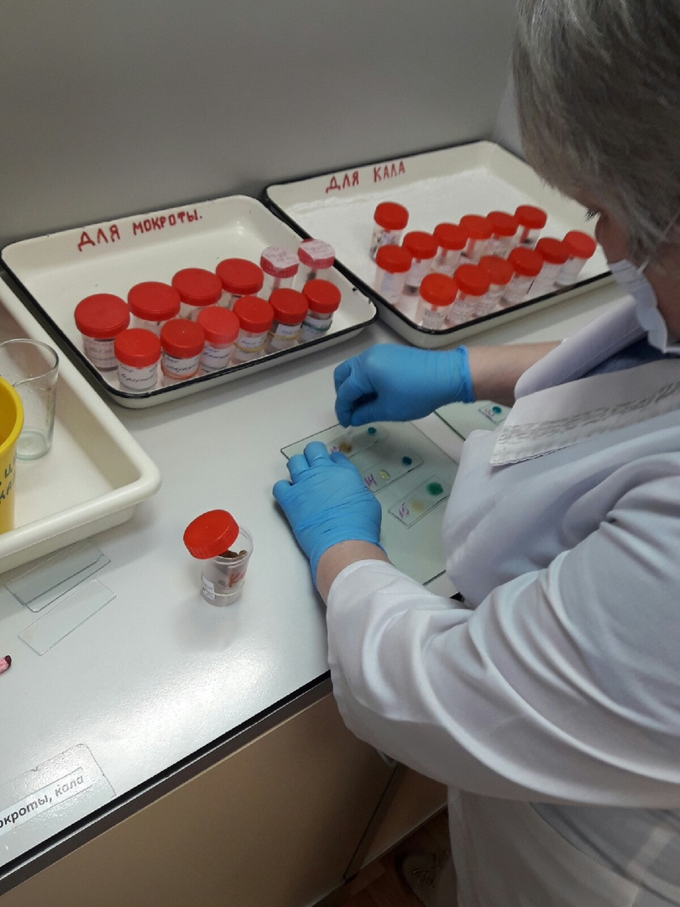 Рисунок 1- приготовление препаратов

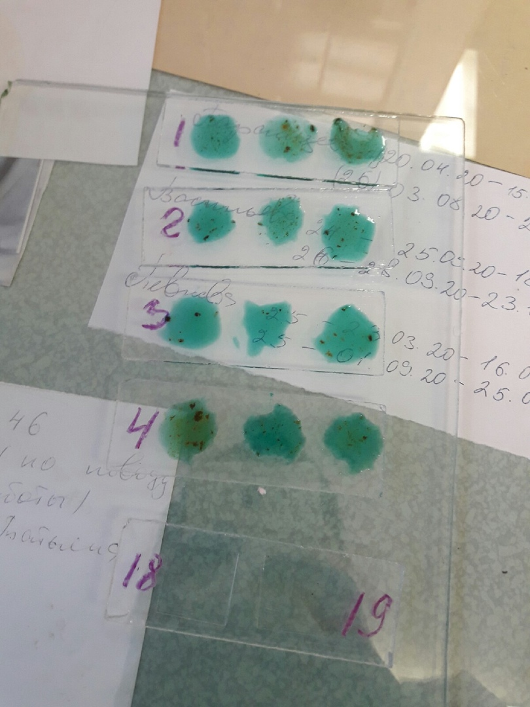 Рисунок 2- готовые препараты

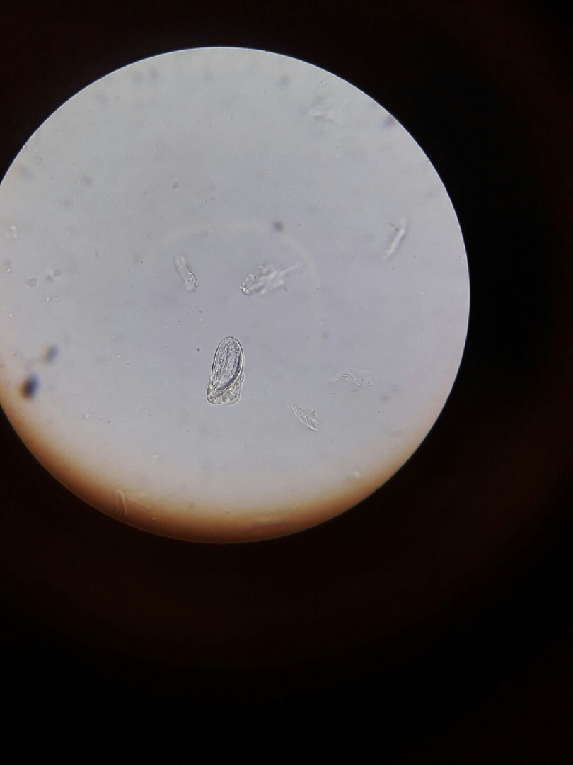 Рисунок 3- микроскопирование соскоба (яйцо острицы, внутри личинка)

ДЕНЬ 7 (17.12.19.)
ИССЛЕДОВАНИЕ СПИНОМОЗГОВОЙ ЖИДКОСТИ
Определение общих свойств ликвора:
- Цвет
- Прозрачность
- Фибринозная пленка
- Относительная плотность

Определение количества белка в ликворе
Принцип: Сульфосалициловая кислота вызывает коагуляцию белка собразованием мутности, интенсивность которой пропорциональна концентрации белка.
Реактивы:
- 6% раствор сульфосалициловой кислоты
- 14% раствор сульфата натрия (безводного)
- 0,9% раствор хлорида натрия
- 1% раствор альбумина для построения калибровочного графика
Ход исследования:
- В пробирку (опыт) наливают 5 мл свежеприготовленного рабочего раствора и 0,5 мл ликвора;
- В другую пробирку (контроль) наливают 5 мл физраствора и 0,5 мл ликвора;
- Тщательно перемешивают содержимое обеих пробирок;
- Ждут 10 минут;
- Колориметрируют на ФЭКе при условиях:
- Светофильтр сине-фиолетовый (длина волны 410-480)
- Кювета 10 мл
- Против содержимого контрольной пробирки
- Расчет количества белка ведут по калибровлчному графику
Подсчет цитоза в спинномозговой жидкости
Принцип: Подсчитывают колчество лейкоцитов в счетной камере Фукса-Розенталя после разрушения эртроцитов.
Реактивы:
- 10% раствор уксусной кислоты, подкрашенной метиловым фиолетовым
Ход исследования:
- В меланжер для лейкоцитов набирают раствор уксусной кислоты до метки «I»
- До метки «II» набирают ЦСЖ
- Встряхивают меланжер, перемешивая содержимое
- Предварительно выпустив первую каплю, заполняют содержимым меланжера счетную камеру Фукса-Розенталя
- Считают лейкоциты по всей сетке камеры
Рассчет:
X=A/3*10 в шестой степени/л,
Где А – количество подсчитанных лейкоцитов в камере

ДЕНЬ 8 (18.12.19.)
ИССЛЕДОВАНИЕ МОКРОТЫ
Определение общих свойств мокроты:
- Количество
- Цвет
- Характер
- Консистенция
- Слоистость
- Видимые включения
- Характер

Приготовление мазков мокроты
Процедура приготовления мазков для бактериоскопического исследования начинается с подготовки предметных стекол. Необходимо использовать только новые стекла ГОСТ 9284-75, отмытые и обезжиренные в спирте или смеси Никифорова (96% этиловый спирт + эфир в соотношении 1:1), без царапин и сколов. Новые предметные стекла кипятят 15 минут в 1% растворе питьевой соды, промывают в 1% растворе соляной кислоты, а затем в проточной воде и протирают насухо. Для обезжиривания вымытые и высушенные стекла помещают в герметически закрытые емкости со смесью Никифорова или с 96% этиловым спиртом не менее чем на 1 сутки. Непосредственно перед приготовлением мазков стекла повторно протираются насухо.

Фиксация мазков
Приготовленные мазки помещают на 15-30 минут на лотки (подносы), выстланные фильтровальной бумагой, и высушивают при комнатной температуре в вытяжном шкафу или при его отсутствии - на столе, в специально отведенном месте. Ни в коем случае не допускается фиксация сырых мазков над пламенем горелки. Стекла с высохшими мазками пинцетом или специальными щипцами берут за конец, на который нанесена маркировка, и трижды медленно проводят через верхнюю треть пламени спиртовки или газовой горелки до исчезновения признаков запотевания стекла. Общая продолжительность пребывания мазка в пламени не должна превышать 3-5 секунд. Затем стекла помещают на специальную подставку ("рельсы") для окрашивания.
Окраска мокроты по Граму
- Фиксированный мазок окрашивают карболвым раствором генцианового фиолетового в течение 1-2 минуты;
- Сливают краску. Мазок заливают раствором Люголя на 1-2 минуты до почернения препарата;
- Сливают раствор;
- Мазок обесцвечивают 96% спиртом в течение 30секунд;
- Промывают водой;
- Окрашивают разведенным фуксином 1-2 минуты;
- Промывают и высушивают на воздухе.
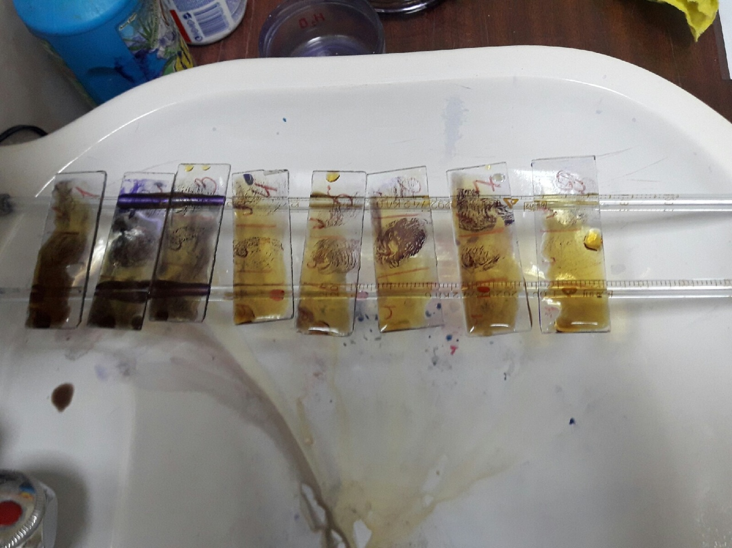
Рисунок 1- окраска мокроты по Граму

ДЕНЬ 9 (19.12.19.)
ЦИТОЛОГИЧЕСКОЕ ИССЛЕДОВАНИЕ ВЛАГАЛИЩНОГО СОДЕРЖИМОГО
Технология фиксации и окрашивания гинекологических мазков
Реактивы:
- Раствор эозин-метиленового синего по Май-Грюнвальду (или Лейшману)
- Рабочий раствор азур-эозина по Романовскому
- Дистилированная вода

Последовательность приготовления мазка:
- Сухие нефиксированные мазки аккуратно помещают в решетку контейнера для окраски мазков или на специальные релься для окрашивания
- Решетку отпускают в кювету контейнера с раствором Май-Грюнвальда на 3-5 минут, или наливают раствр красителя на препараты, находящиеся на рельсах
- Контейнер с мазками ополаскивают в кювете с фосфатным буфером (рН 7,0) в течение 1 минуты
- Помещают решетку с мазками в кювету с азур-эозиновой краской Романовского или наливают на мазку краску 8-15 минут
- Смывают краску проточной водой, окрашенные и промытые мазки высушивают на воздухе в течение 15-20 минут до полного высыхания

ДЕНЬ 10 (20.12.19.)
ИССЛЕДОВАНИЕ СЕМЕННОЙ ЖИДКОСТИ
Изучение нативного препарата семенной жидкости
Семенную жидкость после перемешивания помещают на предметное стекло, накрывают покровным стеклом и изучают сначала под малым увеличением, потом под большим увеличением с опущенным конденсером.
В препарате определяют количество в прцентах подвижных, малоподвижних, неподвижных форм. Определяется наличие и количество лейкоцитов, эритроцитов, амилоидных телец, слизи, эпителиальных клеток, макрофагов, клеток сперматогенеза и бактерий.

Подсчет количества сперматозоидов
После смешивания семенную жидкость набирают в пипетку 0,02 мл (от гемометра Сали) и раводят в пробирке в 0,4 мл разводящей жидкости, перемешивают и заполняют камеру Горяева.
Используют объектив 40х и окуляр 7х. подсчитывают все сперматозоиды в пяти больших квадратах по диагонали камеры и умнажают на один миллион, получают количество сперматозоидов в 1 мл спермы. Количество сперматозоидов во всем эякуляте определяется умножением этого числа на объем эякулята в мл.

УТИЛИЗАЦИЯ ОТРАБОТАННОГО МАТЕРИАЛА
Дезинфекция
Лабораторные инструменты, иглы, капилляры, предметные стекла, пробирки, меланжеры, счетные камеры, кюветы ФЭКа, пипетки, надконечники, резиновые груши и тд, посуда после каждого исследовнаия должны подвергаться дезинфекции.
Лабораторные инструменты могут быть обеззаражены погружением в раствор с дезинфицирующим раствром. В качестве дезинфицирующих растворов используется:
- раствор хлорамина;
- перекись водорода;
- формалин.
Дезинфицирующие растворы используется однократно. Емкости для проведения дезинфекции должна быть четко маркированы, иметь крышки.
При дезинфекции изделий, имеющих внутренние каналы, растворы дезинфекционного средства в объеме 5-10 мл пропускают через канал с помощью груши для удаления остатков биологического материала, после чего изделия полностью погружают в дезинфицирующий раствор на 60 минут.
При погружении инструментов в горизонтальнои положении полости каждого инструмента должна быть заполнены дезинфицирующим раствором
Остатки биологических жидкостей сливают в специальную тару и обеззараживают сухой хлорной известью в соотношении 1:5 в течение 1 часа
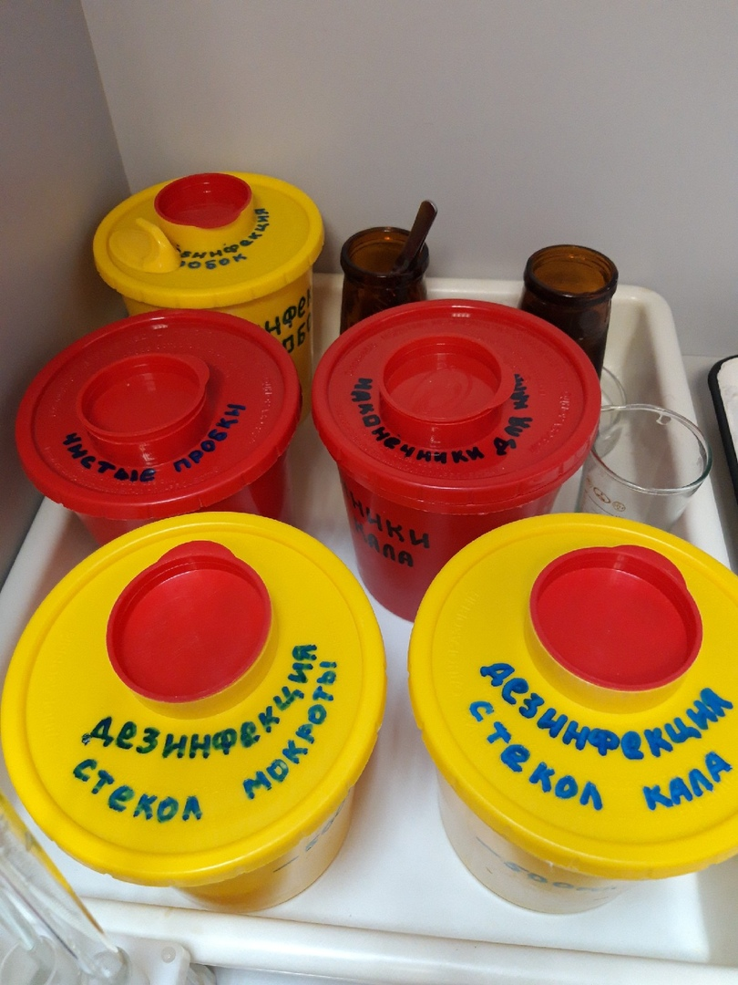 Рисунок 1-дезинфицирующие средства

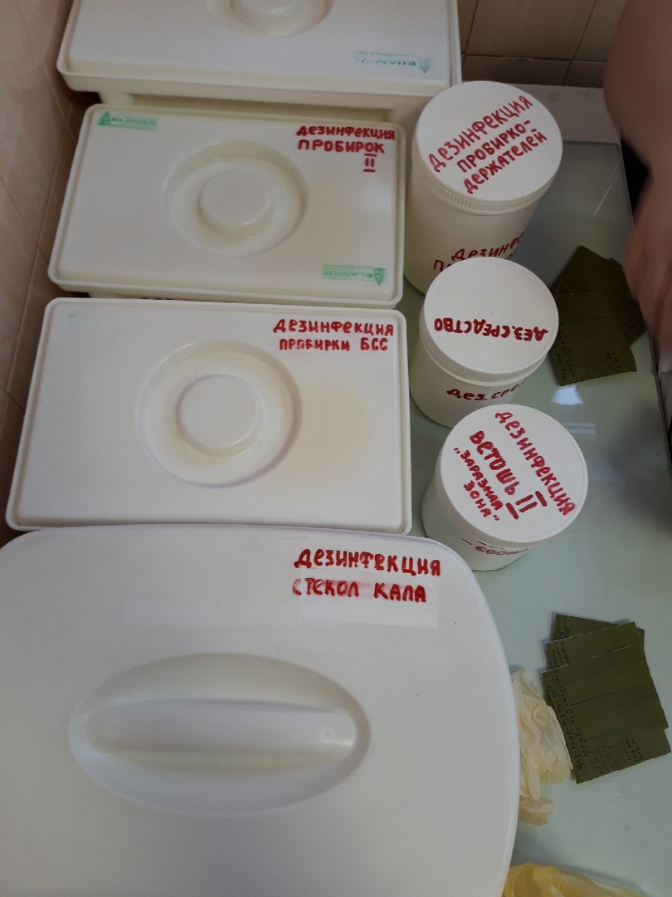 Рисунок 2- дезинфицирующие средства

Предстерилизационная очистка
Предстерилизационную очистку проводят с применением моющнго раствора
- Замачивание в моющем растворе при полном погружении на 15 минут, при темпенатуре раствора 50-55 градусов
- Мойка каждого изделия в моющем растворе при помощи ерша или ватномарлевого тампона в течение 30 секунд
- Ополаскивание проточной водой 10 минт
- Ополаскивание дистилированной водой в течение 30 секунд
- Сушка горячим воздухом до полного исчезновения влаги при температуре 85 градусов

Стерилизация
После проведения дезинфекции и предстерилизационноц очистки проводят стерилизацию при следующих режимах:
При 180С в течение 1 часа.
При 80С в течение 2,5 часа.

ИНДИВИДУАЛЬНЫЕ ЗАДАНИЯ СТУДЕНТАМ

- Описать этапы обработки использованной химической посуды (пробирок), принятые в ЛПУ, где проходит практика.
- Дать анализ использующихся в КДЛ дезинфицирующих средств: названия, состав, цели и способы применения.
- Описать способы дезинфекции отработанного биологического материала, использующиеся в ЛПУ, где проходит практика.
- Провести анализ использования экспресс - исследований в КДЛ. Составить план - схему КДЛ.
- Составить план - схему помещений для клинических исследований (с обозначением вытяжного шкафа, приборов и т.д.)
- Составить перечень проводимых в КДЛ исследований мочи с названием используемых методик.
- Составить перечень проводимых в КДЛ исследований содержимого ЖКТ с названием используемых методик
- Составить перечень проводимых в КДЛ исследований ликвора, выпотных жидкостей, мокроты, отделяемого половых органов с названием используемых методик.
- Описать методики, которые не изучались на занятиях (принцип, реактивы, ход определения), или различия в выполнении методик на базе практики и в колледже.
- Составить перечень оборудования, имеющегося в КДЛ на базе практики.
- Выполнить компьютерную презентацию.
Примерная тематика презентаций:
№ п/п | Темы
 | 3/5 семестр
1. | - Внутрилабораторный контроль качества лабораторных исследований: характеристика этапов.  - Особенности лабораторной диагностики при различных клинических формах менингококковой инфекции.  - Лабораторная диагностика описторхоза.  - Лабораторная диагностика лямблиоза.  - Лабораторная диагностика бактериального вагиноза.

ОТЧЕТ ПО ПРОИЗВОДСТВЕННОЙ ПРАКТИКЕ
Ф.И.О. обучающегося: Сарыглар Алдын-Сай Аяновна
Группы 305-2 специальности 31.02.03 - Лабораторная диагностика
Проходившего (ей) производственную практику с «09» декабря по «22» декебря 2019 г.
За время прохождения практики мною выполнены следующие объемы работ:
1. ЦИФРОВОЙ ОТЧЕТ
№ | Виды работы | Кол-во
1. | − Изучение нормативных документов, регламентирующих санитарно-противоэпидемический режим в КДЛ.
2. | − Прием, маркировка, регистрация биоматериала; − Определение физических свойств мочи.
3. | − Приготовление реактивов, подготовка оборудования, посуды для исследования.
4. | Исследование биологических жидкостей:  - Исследование мочевой системы.  - Исследование содержимого ЖКТ  - Исследование спинномозговой жидкости.  - Исследование жидкостей серозных полостей.  -Исследование отделяемого половых органов.  - Исследование мокроты.  - Исследования при грибковых заболеваниях.  - Работа на анализаторе мочи и спермоанализаторах.
5. | − Регистрация результатов исследования.
6. | − Проведение мероприятий по стерилизации и дезинфекции лабораторной посуды, инструментария, средств защиты;  − Утилизация отработанного материала.

2.ТЕКСТОВОЙ ОТЧЕТ

- Умения, которыми хорошо овладел в ходе практики:

- Организовывать рабочее место для проведения лабораторных исследований;
- Определяла физические и химические свойства мочи
- Микроскопия препаратов
- Окраска препаратов
- Самостоятельная работа:
- Приказ Минздрава РФ № 380 от 25.12.1997г. «О состоянии и мерах по совершенствованию лабораторного обеспечения диагностики и лечения пациентов в учреждениях здравоохранения РФ»;
- СанПиН 2.1.3.2630-10 от 18.05.2010г. «Санитарно-эпидемиологические требования к организациям, осуществляющим медицинскую деятельность»;
- СанПиН 2.1.2790-10 от 09.12.2010 «Санитарно- эпидемиологические требования к обращению с медицинскими отходами».
- Помощь оказана со стороны методических и непосредственных руководителей:
- Замечания и предложения по прохождению практики нет.
Общий руководитель практики ________________ ____________________
(подпись) (ФИО)

М.П.организации

ХАРАКТЕРИСТИКА
Сарыглар Алдын-Сай Аяновна
Ф.И.О:
обучающийся (ая) на 3 курсе по специальности 31.02.03 Лабораторная диагностика успешно прошел (ла) производственную практику по
МДК 01.01. Теория и практика лабораторных общеклинических исследований
в объеме 72 часа с «09» декабря 2019 г. по «22» декебря 2019 г.
в организации: КГБУЗ Красноярский Краевой госпиталь для ветеранов войн
(наименование организации, юридический адрес)
За время прохождения практики:
№ ОК/ПК | Критерии оценки | Оценка (да или нет)
ОК.1 | Демонстрирует заинтересованность профессией
ОК.2 | Регулярное ведение дневника и выполнение всех видов работ, предусмотренных программой практики.
ПК.1.1 | При общении с пациентами проявляет уважение, корректность т.д.
ПК.1.2 | Проводит исследование биологического материала в соответствии с методикой, применяет теоретические знания для проведения исследований.
ПК.1.3 | Грамотно и аккуратно проводит регистрацию проведенных исследований биологического материала.
ПК.1.4 | Проводит дезинфекцию, стерилизацию и утилизацию отработанного материала в соответствии с регламентирующими приказами.
ОК.6 | Относится к медицинскому персоналу и пациентам уважительно, отзывчиво, внимательно. Отношение к окружающим бесконфликтное.
ОК.7 | Проявляет самостоятельность в работе, целеустремленность, организаторские способности.
ОК.9 | Способен освоить новое оборудование или методику (при ее замене).
ОК.10 | Демонстрирует толерантное отношение к представителям иных культур, народов, религий.
ОК.12 | Оказывает первую медицинскую помощь при порезах рук, попадании кислот; щелочей; биологических жидкостей на кожу.
ОК.13 | Аккуратно в соответствии с требованиями организовывает рабочее место
ОК.14 | Соблюдает санитарно-гигиенический режим, правила ОТ и противопожарной безопасности. Отсутствие вредных привычек. Участвует в мероприятиях по профилактике профессиональных заболеваний

«____»___________20__ г.
Подпись непосредственного руководителя практики
_______________/ФИО, должность
Подпись общего руководителя практики
_____________/ФИО, должность

